A.A. 2020/2021

di Conte Salvatore (N86003295) e Fascia Fabio (N86003288)

Documentazione applicativo

Elaborato di gruppo per il corso di Object Orientation (Traccia 2)

Indice

1. Introduzione _____________________________ 2
   1. Descrizione del problema _________________2
   2. Breve descrizione dell’applicativo_______3
2. Class Diagram di Design _________________4
3. CRC Cards _______________________________5
   1. Controller _______________________________6
   2. Entità __________________________________ 7
   3. Singleton Connessione Database _______8
   4. Classi DAO _____________________________ 9
   5. Classi GUI _____________________________ 10
4. Sequence Diagrams ____________________15
   1. Ricerca di un progetto __________________ 15
   2. Inserimento di un nuovo progetto _________16
5. Introduzione

Il seguente elaborato ha lo scopo di documentare l’applicativo sviluppato da Fascia Fabio e Conte Salvatore, studenti del CdL in Informatica dell’Università degli Studi di Napoli “Federico II”. Il suddetto applicativo nasce come progetto con fini valutativi per il corso di Object Orientation, presieduto dal prof. Sergio Di Martino.

* 1. Descrizione del problema

Il progetto è un applicativo Java dotato di GUI (sviluppata con l’API Java Swing), parte di un sistema informativo per la gestione di progetti in un’azienda.

Il sistema tiene traccia, tramite una base di dati relazionale che sfrutta il DBMS PostgreSQL, dei partecipanti ai progetti, identificando ruoli per ognuno di essi. Ad ogni progetto sono associati una tipologia (ad es. “Ricerca di base”, “Ricerca Industriale”, “Ricerca Sperimentale” ecc.) ed uno o più ambiti (Economia, Medicina, Biologia…). Il sistema permette inoltre l’organizzazione di meeting fisicamente, in sale riunioni, o telematicamente, su una piattaforma di videoconferenza. Viene tenuta traccia delle partecipazioni a progetti e meeting ai fini della valutazione dei singoli partecipanti, gestita con un sistema a punti (ogni partecipazione vale 1 punto nella valutazione). Infine, in fase di creazione di un nuovo progetto i partecipanti possono essere selezionati in base a vari criteri di ricerca, quali il salario medio, la valutazione aziendale, la tipologia di progetti a cui ha già preso parte e altri.

* 1. Breve descrizione dell’applicativo

L’applicativo si apre in una schermata principale, da cui è possibile selezionare la sezione dei dati su cui si desidera operare: dipendenti, progetti, meeting oppure sale riunioni.

Una volta selezionata una delle opzioni, si passerà ad una relativa finestra in cui sarà possibile effettuare una di quattro possibili operazioni:

1. cercare dati in base a vari criteri di ricerca, selezionabili dall’utente tramite delle combo box, e visualizzarli in forma di tabella;
2. inserire un nuovo elemento del tipo specificato, tramite una differente finestra raggiungibile mediante un apposito pulsante;
3. selezionare uno o più elementi nel risultato della ricerca ed eliminarli, tramite l’opzione di un menu a comparsa visualizzabile con un click destro;
4. selezionare un elemento della ricerca e visualizzarne/modificarne i dati, tramite una differente finestra raggiungibile con il suddetto menu a comparsa (l’opzione compare solo se viene selezionato un singolo oggetto).
5. Class Diagram di Design

Di seguito è riportato il Class Diagram UML di Design dell’applicativo Java. A causa delle dimensioni del diagramma stesso, esso potrebbe non essere ben visualizzabile all’interno di questo documento, motivo per cui ci è sembrato opportuno allegare il documento originale per una migliore visione dello stesso.

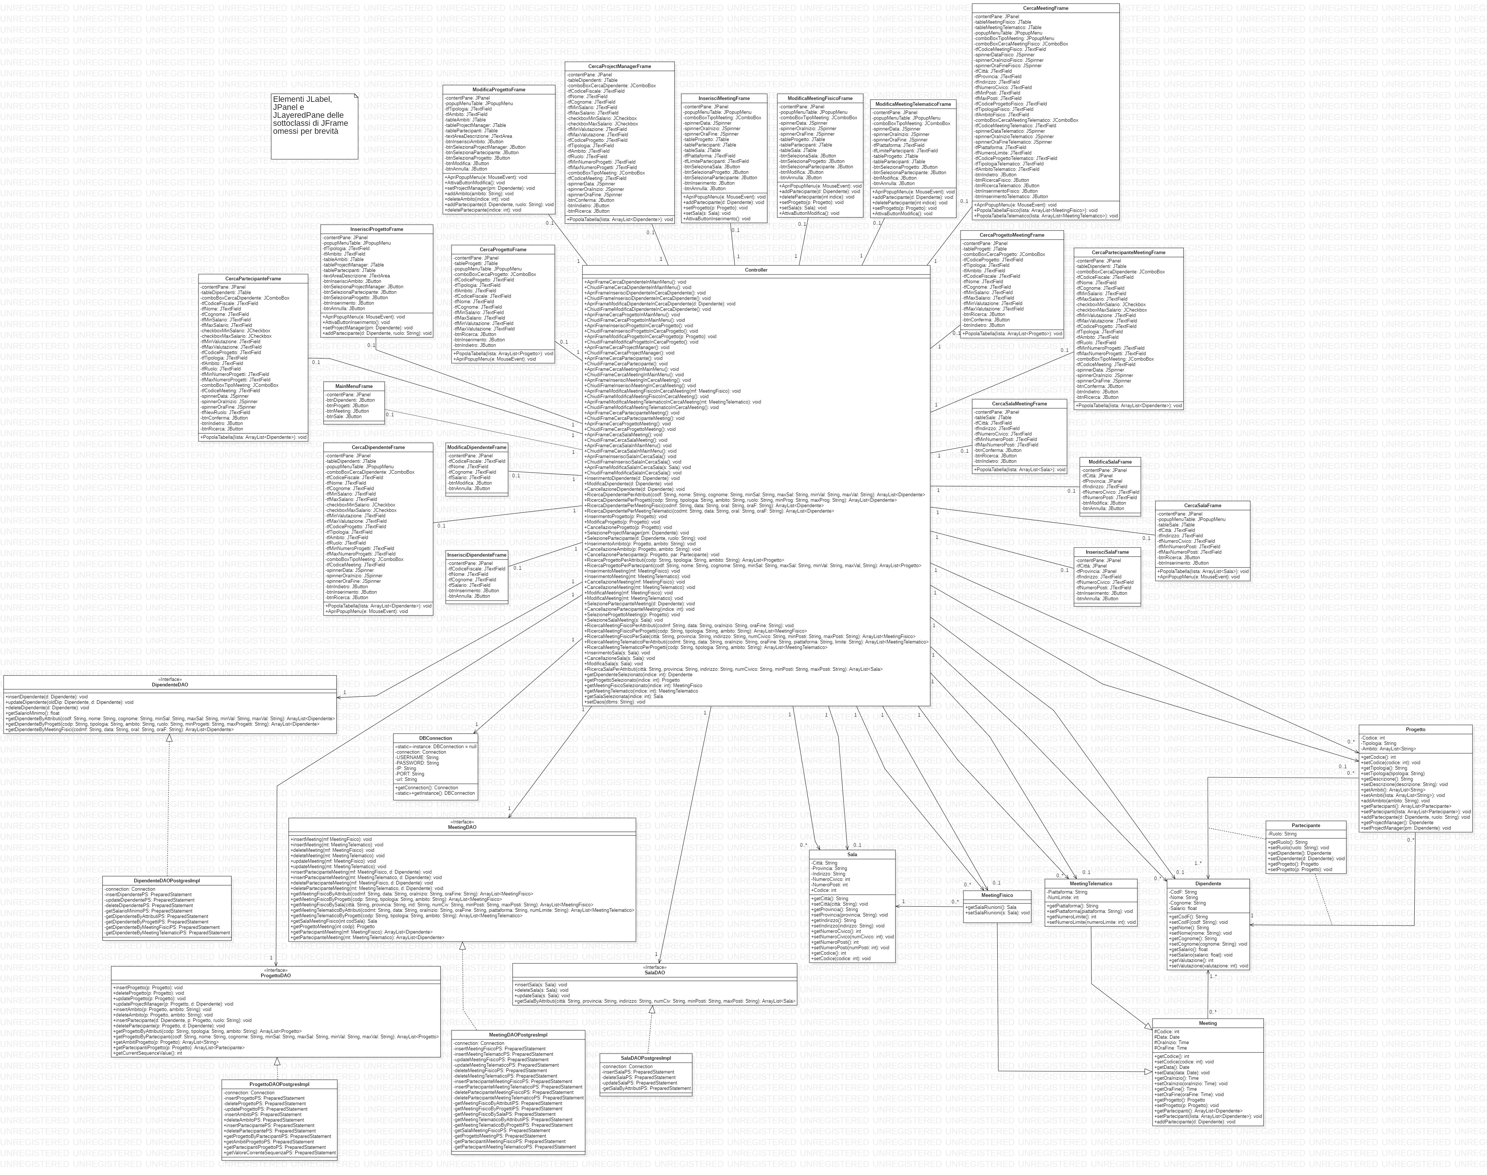

1. CRC Cards

Sono riportate ora le CRC Cards (Class Responsibility Collaboration Cards) per tutte le classi dell’applicativo.

|  |  |
| --- | --- |
| **Class Name:** Controller | |
| **Superclass**: | |
| **Subclasses**: | |
| **Responsibilities:** | **Collaborators**: |
| Gestisce la logica dell’applicativo | Progetto |
|  | Dipendente |
|  | MeetingFisico |
|  | MeetingTelematico |
|  | Sala |
|  | DBConnection |
|  | DipendenteDAO |
|  | ProgettoDAO |
|  | MeetingDAO |
|  | SalaDAO |
|  | InserisciDipendenteFrame |
|  | CercaDipendenteFrame |
|  | ModificaDipendenteFrame |
|  | MainMenuFrame |
|  | CercaPartecipanteFrame |
|  | InserisciPreogettoFrame |
|  | CercaProgettoFrame |
|  | ModificaProgettoFrame |
|  | CercaProjectManagerFrame |
|  | InserisciMeetingFrame |
|  | CercaMeetingFrame |
|  | ModificaMeetingFisicoFrame |
|  | InserisciSalaFrame |
|  | ModificaSalaFrame |
|  | CercaSalaFrame |
|  | CercaPartecipanteMeetingFrame |
|  | CercaProgettoMeetingFrame |
|  | CercaSalaMeetingFrame |
|  | ModificaMeetingTelematicoFrame |

3.1 Controller

3.2 Entità

|  |  |
| --- | --- |
| **Class Name:** Dipendente | |
| **Superclass:** | |
| **Subclasses:** | |
| **Responsibilities:** | **Collaborators:** |
| Rappresenta l’entità Dipendente della Base di Dati | Controller |
|  | Meeting |
|  | Progetto |

|  |  |
| --- | --- |
| **Class Name:** Progetto | |
| **Superclass:** | |
| **Subclasses:** | |
| **Responsibilities:** | **Collaborators:** |
| Rappresenta l’entità Progetto della Base di Dati | Controller |
|  | Partecipante |
|  | Dipendente |
|  | Meeting |

|  |  |
| --- | --- |
| **Class Name:** Partecipante | |
| **Superclass:** | |
| **Subclasses:** | |
| **Responsibilities:** | **Collaborators:** |
| Rappresenta l’associazione Partecipante della Base di Dati | Progetto |
|  | Dipendente |

|  |  |
| --- | --- |
| **Class Name:** Meeting | |
| **Superclass:** | |
| **Subclasses: MeetingFisico, MeetingTelematico** | |
| **Responsibilities:** | **Collaborators:** |
| Rappresenta l’entità Meeting del problema | Controller |
|  | Dipendente |
|  | Progetto |

|  |  |
| --- | --- |
| **Class Name:** MeetingFisico | |
| **Superclass:** Meeting | |
| **Subclasses:** | |
| **Responsibilities:** | **Collaborators:** |
| Rappresenta l’entità MeetingFisico della Base di Dati | Sala |

3.3 Singleton Connessione Database

|  |  |
| --- | --- |
| **Class Name:** MeetingTelematico | |
| **Superclass:** Meeting | |
| **Subclasses:** | |
| **Responsibilities:** | **Collaborators:** |
| Rappresenta l’entità MeetingTelematico della Base di Dati |  |

|  |  |
| --- | --- |
| **Class Name:** Sala | |
| **Superclass:** | |
| **Subclasses:** | |
| **Responsibilities:** | **Collaborators:** |
| Rappresenta l’entità sala della Base di Dati | MeetingFisico |
|  | Controller |

|  |  |
| --- | --- |
| **Class Name:** DBConnection | |
| **Superclass:** | |
| **Subclasses:** | |
| **Responsibilities:** | **Collaborators:** |
| Gestisce la creazione di connessioni con il Database | Controller |

|  |  |
| --- | --- |
| **Class Name:** DipendenteDAOPostgresImpl | |
| **Superclass:** | |
| **Subclasses:** | |
| **Responsibilities:** | **Collaborators:** |
| Permette all’applicativo di interfacciarsi con la tabella Dipendente della Base di Dati | DipendenteDAO |

3.4 Classi DAO

|  |  |
| --- | --- |
| **Class Name:** ProgettoDAOPostgresImpl | |
| **Superclass:** | |
| **Subclasses:** | |
| **Responsibilities:** | **Collaborators:** |
| Permette all’applicativo di interfacciarsi con la tabella Progetto e Partecipante della Base di Dati | ProgettoDAO |

|  |  |
| --- | --- |
| **Class Name:** MeetingDAOPostgresImpl | |
| **Superclass:** | |
| **Subclasses:** | |
| **Responsibilities:** | **Collaborators:** |
| Permette all’applicativo di interfacciarsi con le tabelle MeetingFisico, MeetingTelematico, Partecipamf e partecipamt della Base di Dati | MeetingDAO |

|  |  |
| --- | --- |
| **Class Name:** SalaDAOPostgresImpl | |
| **Superclass:** | |
| **Subclasses:** | |
| **Responsibilities:** | **Collaborators:** |
| Permette all’applicativo di interfacciarsi con la tabella Sala della Base di Dati | SalaDAO |

3.5 Classi GUI

|  |  |
| --- | --- |
| **Class Name:** MainMenuFrame | |
| **Superclass:** | |
| **Subclasses:** | |
| **Responsibilities:** | **Collaborators:** |
| Permette all’utente di selezionare la tabella con cui interfacciarsi | Controller |

|  |  |
| --- | --- |
| **Class Name:** ModificaDipendenteFrame | |
| **Superclass:** | |
| **Subclasses:** | |
| **Responsibilities:** | **Collaborators:** |
| Permette all’utente di modificare i dati del dipendente selezionato in precedenza | Controller |

|  |  |
| --- | --- |
| **Class Name:** CercaDipendenteFrame | |
| **Superclass:** | |
| **Subclasses:** | |
| **Responsibilities:** | **Collaborators:** |
| Permette all’utente di interfacciarsi con la tabella Dipendente selezionando ricerche, inserimenti, cancellazioni o modifiche | Controller |

|  |  |
| --- | --- |
| **Class Name:** InserisciDipendenteFrame | |
| **Superclass:** | |
| **Subclasses:** | |
| **Responsibilities:** | **Collaborators:** |
| Permette ad un utente di inserire i dati di un dipendente | Controller |

|  |  |
| --- | --- |
| **Class Name:** CercaProgectManagerFrame | |
| **Superclass:** | |
| **Subclasses:** | |
| **Responsibilities:** | **Collaborators:** |
| Permette all’utente di selezionare un Project Manager per il progetto | Controller |

|  |  |
| --- | --- |
| **Class Name:** ModificaProgettoFrame | |
| **Superclass:** | |
| **Subclasses:** | |
| **Responsibilities:** | **Collaborators:** |
| Permette all’utente di modificare i dati del progetto selezionato in precedenza | Controller |

|  |  |
| --- | --- |
| **Class Name:** CercaProgettoFrame | |
| **Superclass:** | |
| **Subclasses:** | |
| **Responsibilities:** | **Collaborators:** |
| Permette all’utente di interfacciarsi con la tabella Progetto selezionando ricerche, inserimenti, cancellazioni o modifiche | Controller |

|  |  |
| --- | --- |
| **Class Name:** InserisciProgettoFrame | |
| **Superclass:** | |
| **Subclasses:** | |
| **Responsibilities:** | **Collaborators:** |
| Permette all’utente di inserire i dati relativi a un nuovo progetto | Controller |

|  |  |
| --- | --- |
| **Class Name:** CercaPartecipanteFrame | |
| **Superclass:** | |
| **Subclasses:** | |
| **Responsibilities:** | **Collaborators:** |
| Permette all’utente di selezionare un partecipante di un progetto con il suo ruolo | Controller |

|  |  |
| --- | --- |
| **Class Name:** CercaPartecipanteMeetingFrame | |
| **Superclass:** | |
| **Subclasses:** | |
| **Responsibilities:** | **Collaborators:** |
| Permette all’utente di selezionare un nuovo partecipante per un meeting | Controller |

|  |  |
| --- | --- |
| **Class Name:** ModificaMeetingTelematicoFrame | |
| **Superclass:** | |
| **Subclasses:** | |
| **Responsibilities:** | **Collaborators:** |
| Permette all’utente di modificare i dati di un meeting telematico | Controller |

|  |  |
| --- | --- |
| **Class Name:** ModificaMeetingFisicoFrame | |
| **Superclass:** | |
| **Subclasses:** | |
| **Responsibilities:** | **Collaborators:** |
| Permette all’utente di modificare i dati di un meeting fisico | Controller |

|  |  |
| --- | --- |
| **Class Name:** CercaMeetingFrame | |
| **Superclass:** | |
| **Subclasses:** | |
| **Responsibilities:** | **Collaborators:** |
| Permette all’utente di interfacciarsi con le tabelle MeetingFisico e MeetingTelematico selezionando ricerche, inserimenti, cancellazioni o modifiche | Controller |

|  |  |
| --- | --- |
| **Class Name:** InserisciMeetingFrame | |
| **Superclass:** | |
| **Subclasses:** | |
| **Responsibilities:** | **Collaborators:** |
| Permette all’utente di inserire i dati di un nuovo Meeting | Controller |

|  |  |
| --- | --- |
| **Class Name:** CercaSalaFrame | |
| **Superclass:** | |
| **Subclasses:** | |
| **Responsibilities:** | **Collaborators:** |
| Permette all’utente di interfacciarsi con la tabella Sala selezionando ricerche, inserimenti, cancellazioni o modifiche | Controller |

|  |  |
| --- | --- |
| **Class Name:** ModificaSalaFrame | |
| **Superclass:** | |
| **Subclasses:** | |
| **Responsibilities:** | **Collaborators:** |
| Permette all’utente di modificare dati di una sala | Controller |

|  |  |
| --- | --- |
| **Class Name:** InserisciSalaFrame | |
| **Superclass:** | |
| **Subclasses:** | |
| **Responsibilities:** | **Collaborators:** |
| Permette all’utente di inserire i dati di una sala | Controller |

|  |  |
| --- | --- |
| **Class Name:** CercaSalaMeetingFrame | |
| **Superclass:** | |
| **Subclasses:** | |
| **Responsibilities:** | **Collaborators:** |
| Permette all’utente di selezionare una sala in cui svolgere un meeting fisico | Controller |

|  |  |
| --- | --- |
| **Class Name:** CercaProgettoMeetingFrame | |
| **Superclass:** | |
| **Subclasses:** | |
| **Responsibilities:** | **Collaborators:** |
| Permette all’utente di selezionare un progetto come argomento di un meeting | Controller |

1. Sequence Diagrams

I seguenti Sequence Diagrams UML rappresentano due funzionalità dell’applicativo: la ricerca di un progetto aziendale preesistente e l’inserimento di un nuovo progetto.

* 1. Ricerca di un progetto

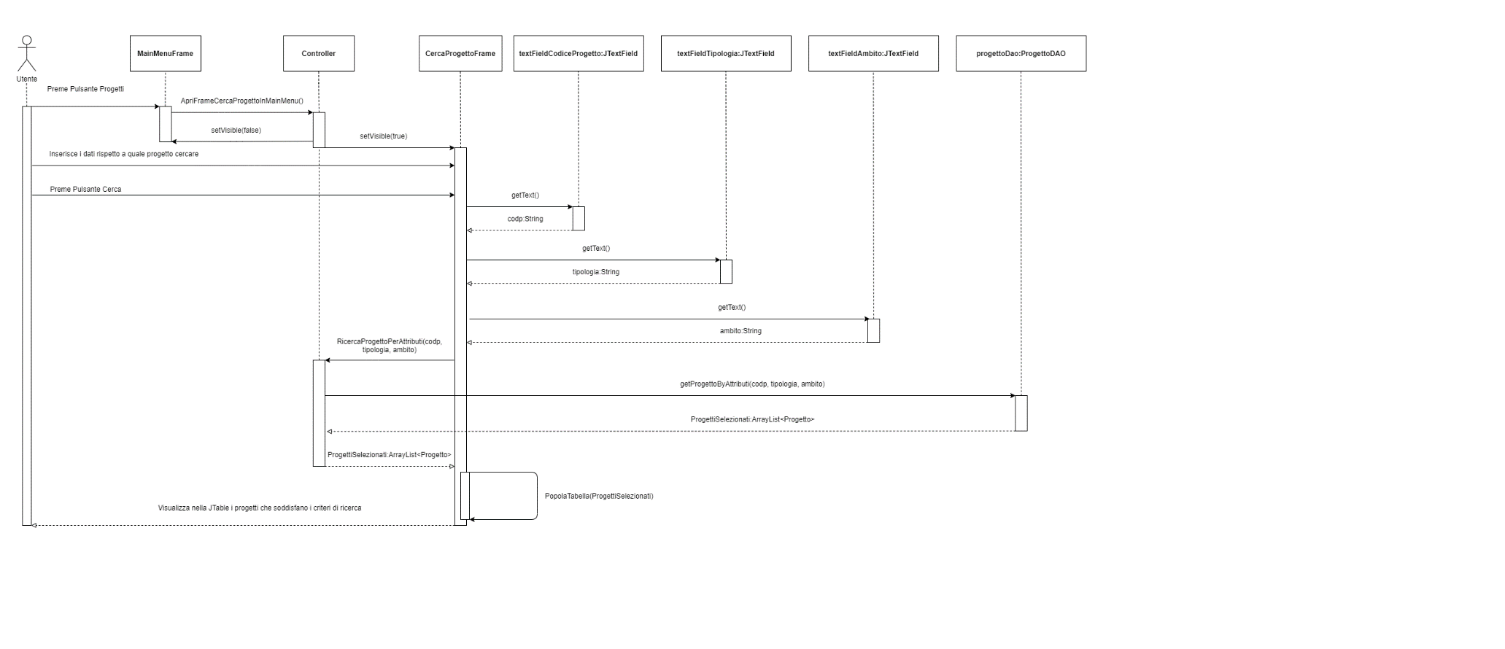

* 1. Inserimento di un nuovo progetto

